Demikian Susahkah Perjuangan Linux di Indonesia?

Onno W Purbo

Tulisan ini di tulis menggunakan OpenOffice 1.1.2 di RedHat Fedora Core 3 yang di simpan dalam format MSWord agar redaksi Bisnis Komputer tidak terlalu sulit membaca-nya di komputer-nya yang kemungkinan besar masih menggunakan Windows. Sekedar menambah masukan CD RedHat Fedora Core 3 merupakan salah satu produk open source yang terbaru yang dapat diperoleh secara legal di Mangga Dua dengan harga Rp. 80.000,- karena terdiri dari empat (4) buah CD.

Memperhatikan gejala yang ada di Indonesia bulan April Mei Juni 2005, terus terang cukup memprihatinkan. Di satu sisi, polisi melalukan sweeping ke WARNET-WARNET karena menggunakan software bajakan; walaupun di sisi hukum benar, tapi di lapangan ada beberapa kejadian yang tidak baik karena adanya WARNET yang menggunakan software legal di Semarang misalnya yang tetap di sweeping. Hal ini berakibat, banyak WARNET yang menutup usahanya yang pada akhirnya justru menghalangi rakyat Indonesia untuk mengkaitkan diri ke dunia cyber.

Di sisi lain, pemerintah memberikan sinyal yang membingungkan – disatu sisi pemerintah mencanangkan “Indonesia Goes Open Source” (IGOS) di sisi lain, SBY justru bertandang ke markas Bill Gates di Seattle dan menjalin kerjasama dengan raksasa Microsoft bahkan mengclaim meminta amnesti untuk membayar US$1 untuk setiap sistem operasi Microsoft bajakan yang digunakan di komputer di kantor pemerintahan. Di samping, negosiasi untuk menjadi Indonesia salah satu pusat riset Microsoft di dunia. Sebetulnya mengerjakan salah satu dari pilihan di atas sah-sah saja hukumnya, tapi mengerjakan kedua-nya sekaligus ... hmm dunia menjadi pusing kepala, sebetulnya apa yang dicari oleh pemerintah Indonesia. Membingungkan? atau tidak dapat mengambil keputusan? entah lah.

Sebetulnya, sedemikian sukarkah kita untuk melakukan migrasi ke Linux? Jawaban singkatnya TIDAK SUKAR. Mari kita lihat secara agak lebih detail apa yang di tawarkan oleh Linux. Dari sisi Server, terus terang kebanyakan orang, kantor, perusahaan akan lebih suka memilih Linux sebagai server daripada Microsoft karena memang Linux di lahirkan untuk di operasikan di jaringan komputer & jaringan Internet. Performance Linux jauh lebih baik di kelas server di bandingkan dengan Micrsoft Windows 2000 & 20003.

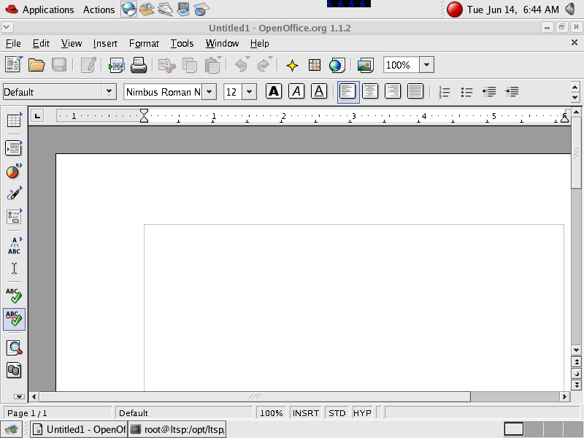
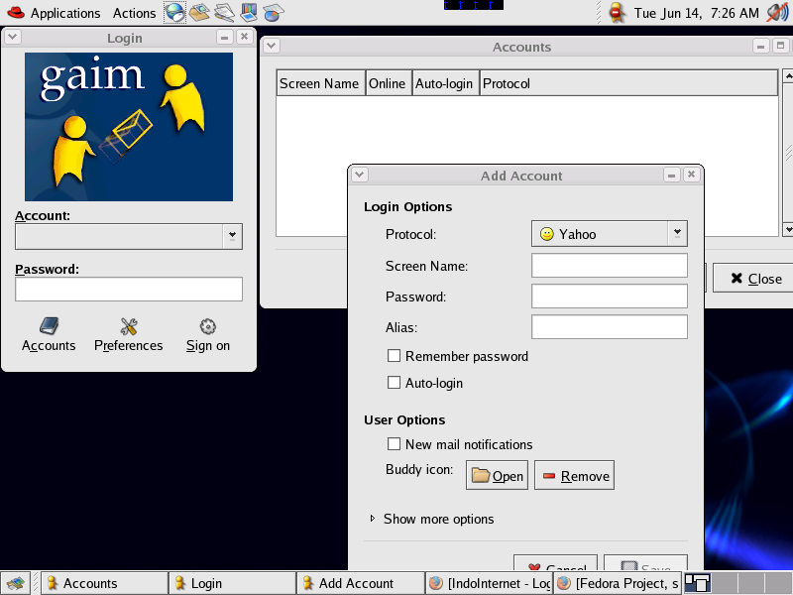
Pertanyaannya tinggal, apakah kita dapat melakukan migrasi yang sama untuk desktop? Jika anda membutuhkan desktop untuk akses Internet Web, Messenger, E-mail dan Office (Word dan Power Point) sebetulnya apa yang ditawarkan Linux sudah lebih dari memadai daripada apa yang di tawarkan Windows. Bagi anda yang biasa menggunakan Microsoft Office tidak akan terlalu kaget dengan tampilan dan navigasi di OpenOffice karena memang tidak berbeda jauh.

Biasanya yang menjadi momok bagi para pengguna yang ingin melakukan migrasi ke Linux bukan di masalah Office atau akses ke Internet tetapi masalah di berbagai software tambahan yang biasa digunakan di Microsoft, seperti, video player, software untuk melihat gambar. Tentunya sukur-sukur jika ada hal-hal yang lebih yang ditawarkan oleh Linux.

Software grafik termasuk cukup banyak tersedia di Linux, seperti, KolourPaint equivalen dengan PaintBrush, PhotoTool untuk mengorganize foto yang kita ambil, Kooka software scanner di Linux, GIMP equivalen dengan Adobe PhotoShop, KuickShow untuk slideshow gambar dan masih banyak lagi.

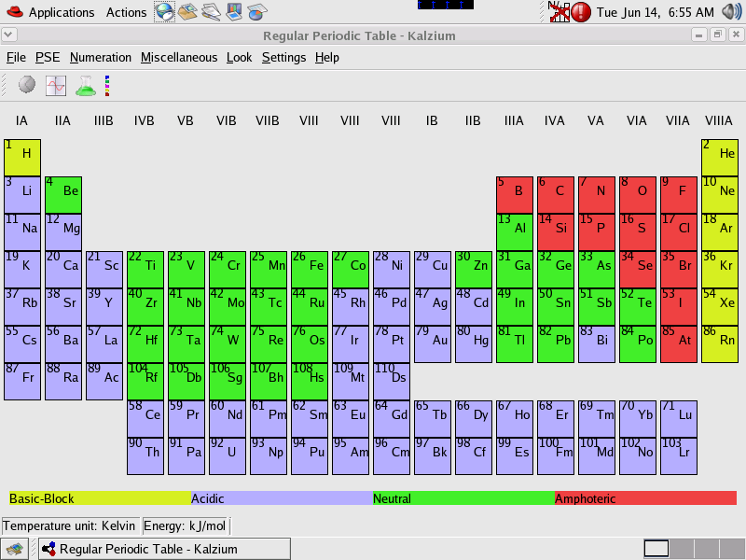
Yang untuk saya pribadi sangat menarik terutama banyaknya software edutainment yang ditawarkan beberapa diantaranya adalah Kalzium untuk belajar kimia, Kstars untuk belajar bintang, Kmplot untuk belajar fungsi matematika dll.

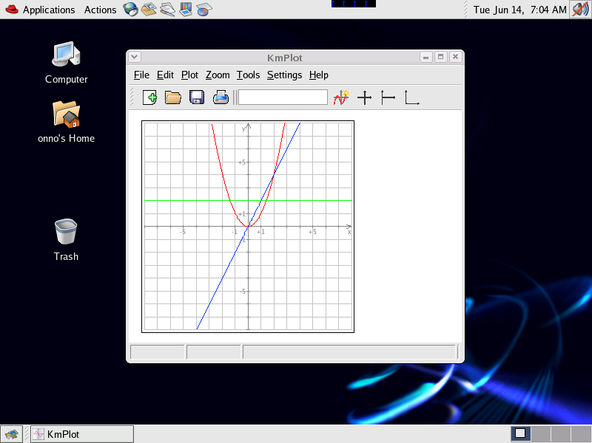
Masih banyak hal yang dapat kita gali dari Linux seperti solusi-solusi murah menggunakan komputer 486 atau Pentium 75MHz sebagai client dari Terminal Server yang softwarenya dapat diambil secara gratis di Linux Terminal Server Project (LTSP) dan masih banyak lagi. Tapi itu semua hanya mungkin terjadi jika para birokrat dan pengambil keputusan mengerti tentang Linux, akan susah mengambil keputusan tentang open source jika tidak menjiwai open source itu sendiri.

